|  |  |  |  |
| --- | --- | --- | --- |
| **ikona_bogomater_neopalimaia_kupina** | **ИНФОРМАЦИОННЫЙ БЮЛЛЕТЕНЬ**  **ПОЖАРНОЙ БЕЗОПАСНОСТИ**  **ОТДЕЛА НАДЗОРНОЙ ДЕЯТЕЛЬНОСТИ**  **И ПРОФИЛАКТИЧЕСКОЙ РАБОТЫ**  **ПО УЯРСКОМУ И ПАРТИЗАНСКОМУ РАЙОНАМ** | |  |
| ***ЧТОБ НЕ НАСТАЛ ПОЖАРА ЧАС***  **Выпуск № 9 - 10 от 11 ноября 2024 года** | | |
|  | | **Содержание номера:**  **Оперативная обстановка**  **с пожарами 2 стр.**  **Происшествия 3 - 6 стр.**  **Профилактическая работа 7 - 8 стр.**    **Отопительный сезон**  **Набирает обороты**  **9 – 10 стр.**  **Спите спокойно 11 стр.**  **Электроприборы**  **12 – 14 стр.** | |
| **ГРАЖДАНЕ!!!!**  **При возникновении пожара немедленно вызывайте**  **пожарную охрану!!!**  **Тел. 01, с сотовых телефонов 112, 101** | | | |

**ЕЖЕМЕСЯЧНЫЙ ИНФОРМАЦИОННЫЙ БЮЛЛЕТЕНЬ ПОЖАРНОЙ БЕЗОПАСНОСТИ**

**ОТДЕЛА НАДЗОРНОЙ ДЕЯТЕЛЬНОСТИ И ПРОФИЛАКТИЧЕСКОЙ РАБОТЫ**

**Оперативная обстановка с пожарами на территории Красноярского края за январь – октябрь 2024 года:**

* **произошло 4691 пожаров;**
* **погибли на пожарах 106 человек;**
* **из них погибли 5 детей;**
* **получили травмы на пожарах 134 человек;**
* **в том числе травмировано 8 детей.**

**Оперативная обстановка с пожарами на территории**

**Уярского района за январь - октябрь 2024 года:**

* **Произошло 82 (АППГ - 104) пожаров;**
* **погибли на пожарах 1 (АППГ- 0) человек;**
* **получили травмы на пожарах 0 (АППГ- 3) человека;**

**Оперативная обстановка с пожарами на территории**

**Партизанского района за январь - октябрь 2024 года:**

* **произошло 29 (АППГ - 22) пожара;**
* **погибли на пожарах 2 (АППГ- 0) человека;**
* **получили травмы на пожарах 3 (АППГ- 2) человека;**

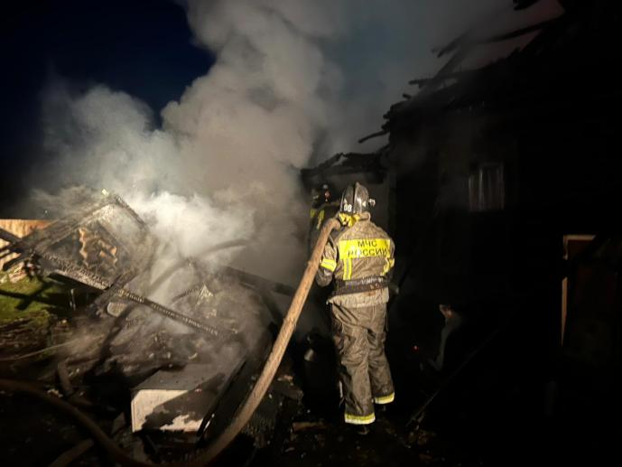

**Заместитель начальника отдела надзорной деятельности и профилактической работы по Уярскому и Партизанскому районам УНД и ПР Главного управления МЧС России по Красноярскому краю**

**Михель А. В.**

**ЕЖЕМЕСЯЧНЫЙ ИНФОРМАЦИОННЫЙ БЮЛЛЕТЕНЬ ПОЖАРНОЙ БЕЗОПАСНОСТИ ОТДЕЛА НАДЗОРНОЙ ДЕЯТЕЛЬНОСТИ И ПРОФИЛАКТИЧЕСКОЙ РАБОТЫ**

***ПРОИСШЕСТВИЯ***

В период с 01.09.2024 по 31.10.2024 года в отделе надзорной деятельности и профилактической работы по Уярскому и Партизанскому районам зарегистрировано 28 сообщений, связанных с пожарами. На территории Уярского района произошло 20 пожаров, в результате которых погиб 1 человек. На территории Партизанского района произошло 6 пожаров.

**Причинами пожаров являются:**

1. **Неосторожное обращение с огнём– 17 пожаров.**

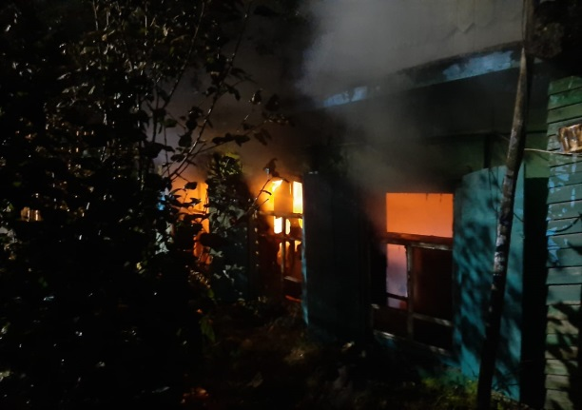1) 01.09.2024 из - за неосторожного обращения с огнём при курении произошёл пожар в жилом доме (г. Уяр, ул.30 лет ВЛКСМ). В результате пожара погиб 1 человек, а также повреждён жилой дом на общей площади 20 м2.

1. 12.09.2024 из - за неосторожного обращения с огнём произошло возгорание твердых коммунальных отходов на площади 2 м2, по адресу: г. Уяр, ул. Пушкина.
2. 20.09.2024 из - за неосторожного обращения с огнём произошло возгорание твердых коммунальных отходов на площади 1 м2, по адресу: г. Уяр, ул. Крупской.
3. 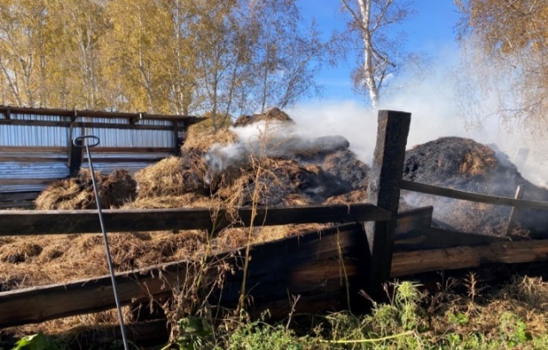23.09.2024 из - за неосторожного обращения с огнём, произошло возгорание тюков сена на приусадебном участке площадью 70 м2, по адресу: с. Восточное, ул. Зеленая
4. 03.10.2024 из - за неосторожного обращения с огнём, произошло возгорание твердых коммунальных отходов на площади 2 м2, по адресу: г. Уяр, ул. Калинина.
5. 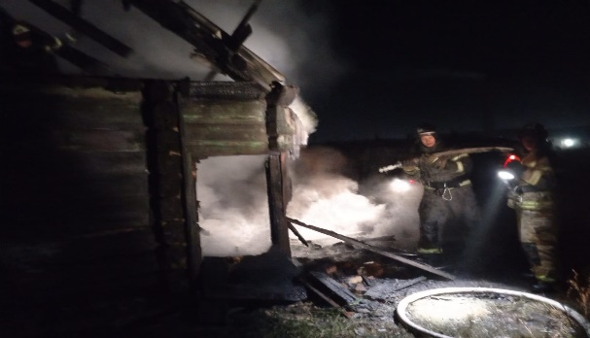06.10.2024 из - за неосторожного обращения с огнём, произошло возгорание твердых коммунальных отходов на площади 2 м2, по адресу: г. Уяр, ул. Чкалова.
6. 13.10.2024 из - за неосторожного обращения с огнём, произошло возгорание твердых коммунальных отходов на площади 6 м2, по адресу: г. Уяр, ул. Харламова.
7. 13.10.2024 из - за неосторожного обращения с огнём, произошёл пожар в неэксплуатируемом жилом доме (г. Уяр, ул.30 лет ВЛКСМ). В результате пожар повреждён жилой дом на общей площади 6 м2.
8. 14.10.2024 из - за неосторожного обращения с огнём, произошло возгорание твердых коммунальных отходов на площади 1 м2, по адресу: г. Уяр, ул. Ломоносова.
9. 14.10.2024 из - за неосторожного обращения с огнём, произошло возгорание твердых коммунальных отходов на площади 1 м2, по адресу: г. Уяр, ул. Шоферов.
10. 19.10.2024 из - за неосторожного обращения с огнём, произошло возгорание твердых коммунальных отходов на площади 2 м2, по адресу: г. Уяр, ул. Красных Партизан.
11. 20.10.2024 из - за неосторожного обращения с огнём, произошло возгорание твердых коммунальных отходов на площади 1 м2, по адресу: г. Уяр, ул. Крупской.
12. 21.10.2024 из - за неосторожного обращения с огнём, произошло возгорание твердых коммунальных отходов на площади 1 м2, по адресу: г. Уяр, ул. Пушкина.
13. 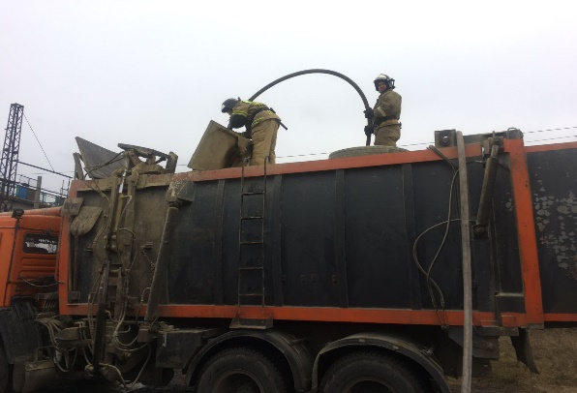21.10.2024 из - за неосторожного обращения с огнём, произошло возгорание твердых коммунальных отходов на площади 8 м2, по адресу: г. Уяр, ул. Харламова.
14. 27.10.2024 из - за неосторожного обращения с огнём, произошло возгорание твердых коммунальных отходов на площади 8 м2, по адресу: г. Уяр, ул. Сургуладзе.
15. 27.10.2024 из - за неосторожного обращения с огнём, произошло возгорание твердых коммунальных отходов на площади 2 м2, по адресу: г. Уяр, ул. Богдана Хмельницкого.
16. 28.10.2024 из - за неосторожного обращения с огнём, произошло возгорание твердых коммунальных отходов на площади 1 м2, по адресу: г. Уяр, ул. Ленина.

**2) НППБ при эксплуатации транспортного средства -1 пожар.**

1. 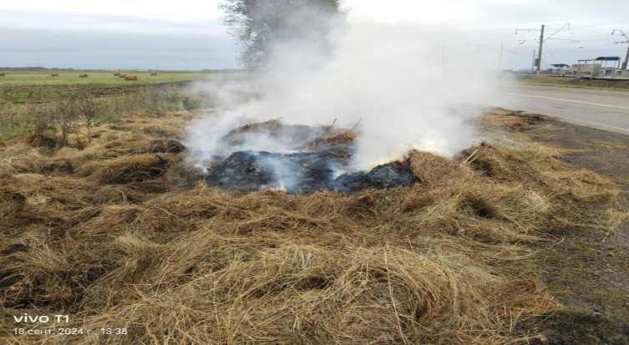18.09.2024 из-за нарушения эксплуатации транспортного средства (вылет горящих искр из глушителя трактора) произошло возгорание тюков сена в телеге на территории автодороги с. Партизанское - п. Саянский на общей площади 8 м2.

**3 ) Аварийный режим работы электрооборудования – 4 пожара.**

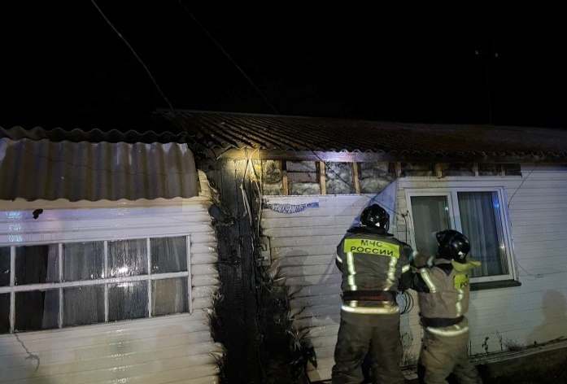1) 09.09.2024 из-за аварийного режима работы электрооборудования произошел пожар в жилом доме по адресу: г. Уяр, ул. 30 лет ВЛКСМ. В результате пожара повреждена стена на кухне жилого дома на общей площади 2 м2.

2) 22.09.2024 из-за аварийного режима работы электросчетчика произошел пожар в жилом доме, по адресу: Красноярский край, с. Партизанское, ул. Петрова. В результате пожара повреждена стена жилого дома на общей площади 2 м2.

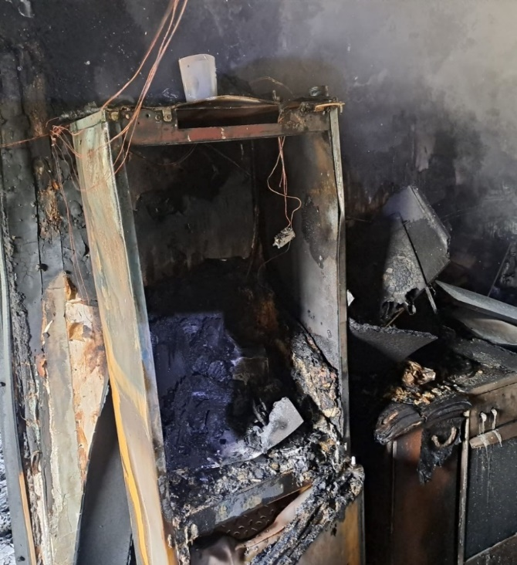3) 26.09.2024 из-за аварийного режима работы электрооборудования произошел пожар легкового автомобиля ВАЗ 21102 по адресу: Партизанский район, д. Солонечно-Талое. В результате пожара поврежден автомобиль на общей площади 6 м2.

4) 23.08.2024 из - за аварийного режима работы электрооборудования произошёл пожар в жилом доме по адресу: Партизанский район, с. Партизанское, ул. Нагорная). В результате пожара повреждён жилой дом на общей площади 80 м2

**4) НППБ при устройстве и эксплуатации печного отопления - 4 пожара.**

1) 11.10.2024 из – за нарушений правил пожарной безопасности при устройстве и эксплуатации печного отопления произошел пожар жилого дома, расположенного по адресу: п. Балай, ул. Горького. В результате пожара поврежден жилой дом на общей площади 3 м2.

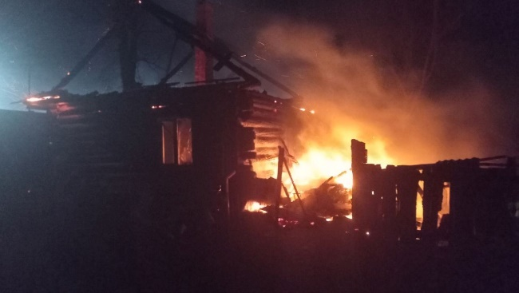2) 12.10.2024 из – за нарушений правил пожарной безопасности при устройстве и эксплуатации печного отопления произошел пожар жилого дома, расположенного по адресу: с. Стойба, ул. Ленина. В результате пожара поврежден жилой дом на общей площади 56 м2.

3) 13.10.2024 из – за нарушений правил пожарной безопасности при устройстве и эксплуатации печного отопления произошло возгорание надворной постройки (бани), расположенной по адресу: г. Уяр, ул. Бограда. В результате пожара повреждена баня на общей площади 20 м2.

4) 21.10.2024 из – за нарушений правил пожарной безопасности при устройстве и эксплуатации печного отопления произошел пожар жилого дома, расположенного по адресу: с. Стойба, ул. Ленина. В результате пожара уничтожен жилой дом площадью 232 м2.

Дознаватель ОНД и ПР по

Уярскому и Партизанскому районам

Ю. В. Адамова

**ЕЖЕМЕСЯЧНЫЙ ИНФОРМАЦИОННЫЙ БЮЛЛЕТЕНЬ ПОЖАРНОЙ БЕЗОПАСНОСТИ ОТДЕЛА НАДЗОРНОЙ ДЕЯТЕЛЬНОСТИ И ПРОФИЛАКТИЧЕСКОЙ РАБОТЫ**

**Профилактические операции на территории**

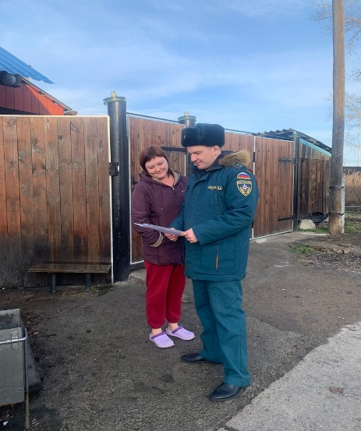**Уярского и Партизанского районов**

Сотрудниками отдела надзорной деятельности и профилактической работы по Уярскому и Партизанскому районам (далее - отдел) на поднадзорной территории в сентябре - октябре 2024 года продолжено проведение профилактических мероприятий.

В рамках профилактических мероприятий должностными лицами отдела совместно с 4 ПСО организовано проведение профилактических рейдов в жилом секторе с целью недопущения пожаров. С гражданами проводятся беседы о мерах пожарной безопасности, а также вручаются памятки.

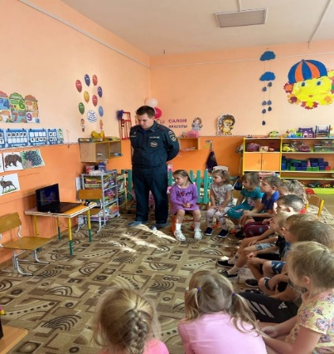Сотрудниками отдела продолжено проведение профилактических занятий с учащимися образовательных учреждений на тему «Пожарная безопасность». В ходе беседы о правилах пожарной безопасности, ребята узнали много нового и интересного, а также поделились своими знаниями. Мы поговорили о полезности пожарных извещателей, о значимости профессии «пожарный», о том, как нужно вести себя при возникновении пожара и о том, как возгорания избежать вовсе.

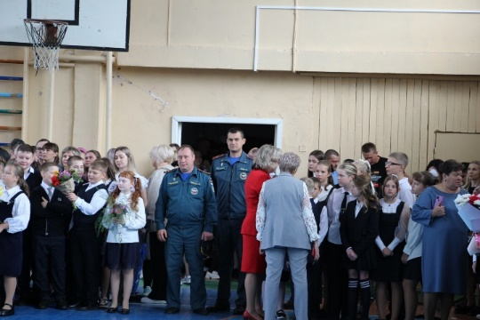

Должностными лицами ОНД и ПР по Уярскому и Партизанскому районам совместно с сотрудниками 4 ПСО 2 сентября 2024 года принято участие в торжественных линейках посвященных Дню знаний.

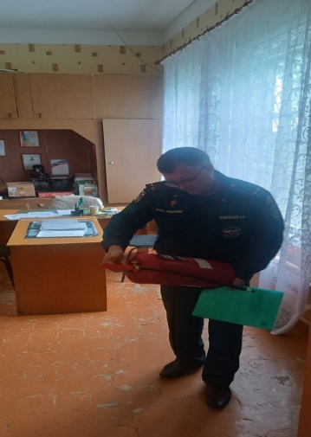

В сентябре 2024 года в Уярском и Партизанском районах прошли выборы депутатов. В целях повышения уровня пожарной безопасности объектов, задействованных в проведении выборов, должностными лицами ОНД и ПР по Уярскому и Партизанскому районам организованы и проводятся профилактические визиты.

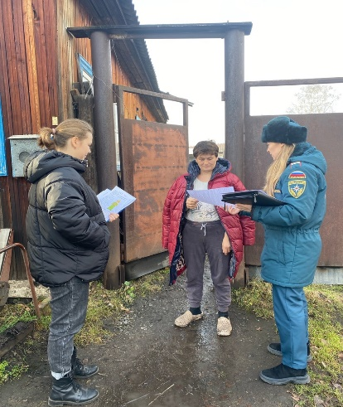На территории Уярского района в октябре 2024 года сотрудниками ОНД и ПР по Уярскому и Партизанскому районам совместно с работниками КГБУ СО «Комплексный центр социального обслуживания населения Уярский» были проведены профилактические рейды по месту проживания многодетных семей и семей, состоящих на различных видах учета. Сотрудниками проводились беседы о мерах пожарной безопасности с вручением тематических памяток.

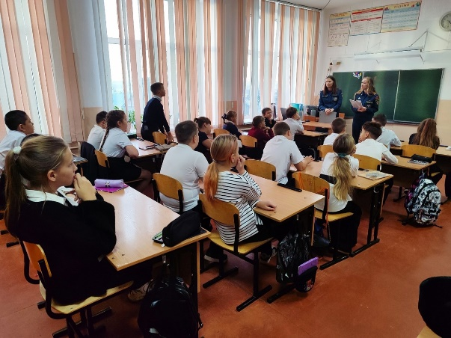Должностными лицами отдела совместно с волонтерами ФП «Мы вместе» был проведен профилактический урок в 4 классе Уярской школы №3. Сотрудники отдела освежили знания ребят о правилах поведения при пожаре, а также ответили на вопросы учеников. Волонтеры, в свою очередь, с помощью интересных заданий, проверили знания пожарной безопасности у ребят.

Старший инспектор ОНД и ПР по

Уярскому и Партизанскому районам

К. Ю. Лобанова

**ЕЖЕМЕСЯЧНЫЙ ИНФОРМАЦИОННЫЙ БЮЛЛЕТЕНЬ ПОЖАРНОЙ БЕЗОПАСНОСТИ ОТДЕЛА НАДЗОРНОЙ ДЕЯТЕЛЬНОСТИ И ПРОФИЛАКТИЧЕСКОЙ РАБОТЫ**

**Отопительный сезон набирает обороты**

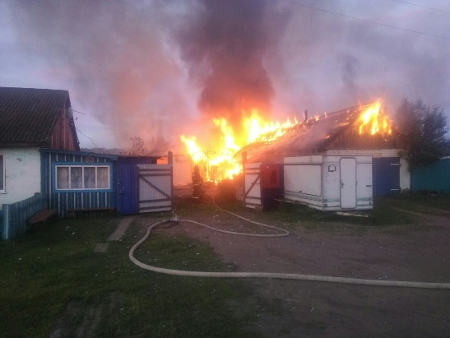С началом отопительного сезона значительно увеличилось количество пожаров. Из года в год причинами пожаров являются: неосторожное обращение с огнём, нарушение правил эксплуатации печного отопления, нарушения правил устройства и эксплуатации электрооборудования. В ряду пожаров, которые наиболее часто происходят в жилом секторе, являются пожары, случающиеся из-за нарушений при эксплуатации отопительных печей, которые зачастую эксплуатируется с трещинами в дымоходах, с отсутствием предтопочных листов и разделок до сгораемых конструкций.

В связи с этим о безопасности стоит позаботиться самым тщательным образом, а именно:

▪ своевременно устранять трещины в кладке печей;

▪ не оставлять без присмотра топящиеся печи, а также поручать надзор за ними детям;

▪ не ставить возле печи мебель, дрова и другие сгораемые материалы;

▪ не применять для розжига печи бензин и другие горючие жидкости;

▪ установить перед топочной дверцей печи на полу металлический лист не менее 0,5 на 0,7 метра;

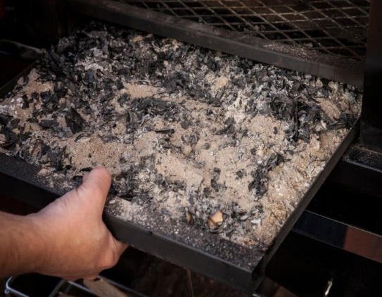Также немало пожаров происходит из-за неправильной утилизации золы и шлака.

После прогорания дров, угля и другого топлива скапливается большое количество золы, которую нужно куда-то утилизировать. Кто-то использует отходы горения как удобрение, другие просто ссыпают золу в яму и лишь немногие знают, что ее должны правильно утилизировать. Удалять золу нужно в специально отведенное для нее безопасное место, это может быть металлическая бочка или бак с закрывающейся крышкой. По правилам противопожарного режима, зола и шлак, выгребаемые из топок, должны быть залиты водой и удалены в специально отведенное для них место.

Чистить дымоходы от сажи необходимо один раз в три месяца. В противном случае накопившаяся в трубе за длительное время сажа может загореться, а выброс пламени и искр спровоцирует возгорание кровли.

При эксплуатации печного отопления запрещается:

1. Оставлять без присмотра печи, которые топятся, а также поручать надзор за ними детям;

2. Располагать топливо, другие горючие вещества и материалы на предтопочном листе;

3. Применять для розжига печей бензин, керосин, дизельное топливо и другие легковоспламеняющиеся и горючие жидкости;

4. Топить углем, коксом и газом печи, не предназначенные для этих видов топлива;

5. Перекаливать печи.

6. Зола и шлак, выгребаемые из топок, должны быть залиты водой и удалены в специально отведенное для них место.

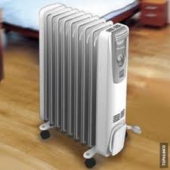В качестве электрообогревателей используйте только приборы заводского изготовления. Перед покупкой ознакомитесь с техническим паспортом на электроприбор. В обязательном порядке в технической документации, должна быть указана мощность прибора и способ его безопасной эксплуатации.

ОНД и ПР по Уярскому и Партизанскому районам просит всех жителей района не пренебрегать элементарными правилами пожарной безопасности. Выполняя их, вы сохраните свое жилье, имущество, а может быть, и жизнь. Ведь последствия пожара, несопоставимы ни с какими расходами на ремонт. Помните, что Ваша безопасность в Ваших руках.

Старший инспектор ОНД и ПР

по Уярскому и Партизанскому районам

Лобанова К. Ю.

**ЕЖЕМЕСЯЧНЫЙ ИНФОРМАЦИОННЫЙ БЮЛЛЕТЕНЬ ПОЖАРНОЙ БЕЗОПАСНОСТИ ОТДЕЛА НАДЗОРНОЙ ДЕЯТЕЛЬНОСТИ И ПРОФИЛАКТИЧЕСКОЙ РАБОТЫ**

**СПИТЕ СПОКОЙНО! Я ПОДЕЖУРЮ!**

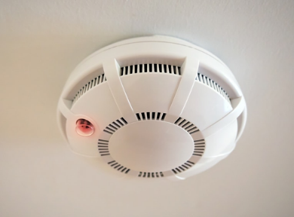Не так давно город Уяр потрясла ужасная трагедия: во время пожара в жилом доме погибла семья из шести человек – женщина и пять её детей. Пожар случился из-за оставленного ведра с непотушенной золой в сенях дома. Анализ показывает, что на объекты жилого сектора приходится более половины всех смертей от пожаров. Основные причинами являются: нарушение правил устройства и эксплуатации печей, ветхие электрические сети и неосторожное обращение с огнём. Современные материалы, используемые для отделки жилых помещений и изготовлении мебели, при горении выделяют большое количество опасных для человека газов, что чаще всего и приводит к трагическим последствиям. Самое опасное то, что наибольшее число пожаров происходит в ночное время, когда люди не могут своевременно обнаружить возникшее возгорание и принять меры по его ликвидации.

А вот наличие автономного пожарного извещателя в жилом помещении, дачном или садовом домике позволит своевременно оповестить о возникновении пожара, тем самым вы обезопасите себя и своих родных. Исследования и опыт, в том числе зарубежных коллег, показывает, что за счёт применения таких устройств количество погибших в жилом секторе удаётся сократить на 45–60 %.

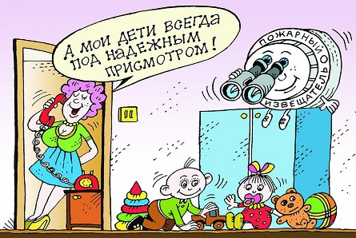На сегодняшний день это безусловно, наиболее дешёвый и один из эффективных способов защиты. Самыми распространёнными извещателями являются – дымовые. Они непосредственно реагируют на концентрацию продуктов горения и подают специальный тревожный сигнал. Его силы достаточно, чтобы оповестить и даже разбудить человека, находящегося в помещении. Конструкция беспроводного датчика выполнена таким образом, что для работы ему не требуется подключение к электрической сети и пульту управления. В настоящий момент широко используются также извещатели с GSM модулем – это устройство не только подаёт звуковой сигнал, но и отправляет СМС-уведомление на сотовый телефон.

Нет ничего сложного и в том, как установить извещатель. Как правило, его закрепляют на горизонтальных поверхностях потолка, на высоте до 3,5 метров. Площадь контроля одного устройства достигает до 50 квадратных метров – это двухкомнатная квартира. Единственное, что нужно помнить: не устанавливайте прибор в углах помещений и над дверными проёмами – в этих зонах очень малый воздухообмен.

Старший инспектор ОНД и ПР

по Уярскому и Партизанскому районам

Лобанова К. Ю.

**ЕЖЕМЕСЯЧНЫЙ ИНФОРМАЦИОННЫЙ БЮЛЛЕТЕНЬ ПОЖАРНОЙ БЕЗОПАСНОСТИ ОТДЕЛА НАДЗОРНОЙ ДЕЯТЕЛЬНОСТИ И ПРОФИЛАКТИЧЕСКОЙ РАБОТЫ**

**Обеспечение пожарной безопасности при обращении с электроприборами**

Неправильное использование электроприборов может привести к пожару. Основными причинами пожаров, связанные с неисправностями электроприборов являются:

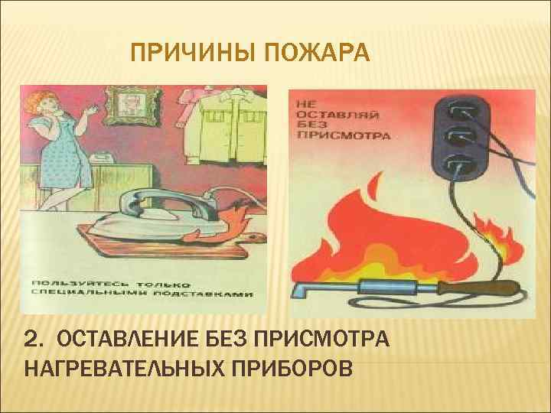1. Короткое замыкание, образующееся при нарушении целостности изоляции и соединении двух соседних оголенных проводов одного электрического кабеля, при этом наблюдается искрение.

2. Перегрев и возгорание электропроводки в местах некачественного контакта в розетках и местах соединения проводов.

**Правила и меры пожарной безопасности при обращении с электроприборами**

1. Подход к розетке должен обеспечивать возможность отключения электроприбора от сети в кратчайшие сроки в случае его возгорания.

2. Эксплуатировать электрооборудование необходимо строго согласно инструкции завода-производителя.

3. Неукоснительно соблюдайте порядок включения электроприбора в сеть: сетевой шнур сначала подключать к прибору, а затем к сети. Отключение прибора производится в обратном порядке.

4. При необходимости провести обслуживание или ремонт электроприборов, следует убедиться в их отключении из сети.

5. Не пользуйтесь электроприборами с видимыми повреждениями изоляции.

6. Запрещается включать одновременно несколько мощных энергопотребителей (электрический водонагреватель, чайник, тостер, утюг), а также вставлять один удлинитель в другой, с целью подключения дополнительных приборов в свободные розетки от одной линии питания – это может вызвать перегрузку сети, которая в свою очередь способна привести к короткому замыканию и пожару.

7. Используйте электроутюг, электроплитку, электрочайник, паяльник на безопасном расстоянии от легковоспламеняющихся предметов.

8. Не оставляйте без присмотра включенные в сеть бытовые электроприборы, в том числе находящиеся в режиме ожидания, за исключением электроприборов, которые могут и (или) должны находиться в круглосуточном режиме работы в соответствии с технической документацией.

9. Не используйте электронагревательные приборы с неисправными устройствами тепловой защиты, а также при отсутствии или неисправности терморегуляторов, предусмотренных конструкцией.

**Признаки возможного загорания электроприборов**

1. Дым или запах горелой резины (пластика, дерева).

2. Сильный нагрев отдельных частей или электроприбора в целом.

3. Искрение, вспышки света, треск, гудение в электроприборе.

При появлении любого из этих признаков необходимо немедленно отключить прибор от электрической сети или обесточить линию!

**Основные правила пожарной безопасности при использовании электроприборов с нагревательным устройством**

1. Соблюдайте инструкцию по эксплуатации.

2. Не оставляйте электронагревательные приборы без присмотра.

3. Не допускайте, чтобы провода питания электронагревательного прибора соприкасались с ним, это может привести к их перегреву, нарушению изоляции и короткому замыканию.

4. Не закрывайте вентиляционные отверстия электронагревательного прибора, это может привести к его перегреву.

**Основные правила пожарной безопасности при использовании осветительных электроприборов**

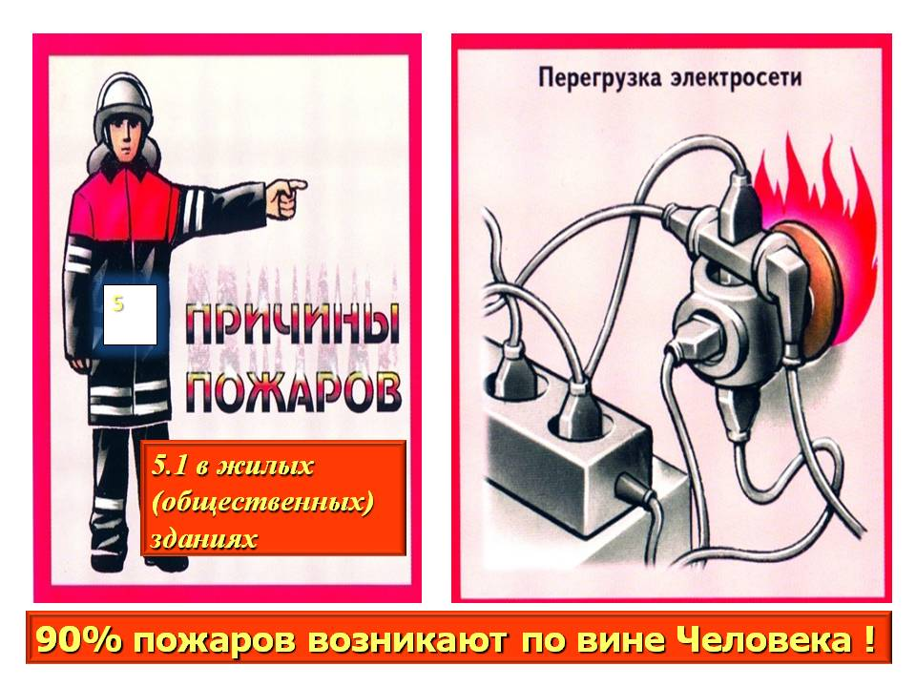1. Не используйте бумагу, ткань и другие горючие материалы в качестве экрана или абажура ламп накаливания.

2. Выключайте светильник из сети при замене ламп, а замену светильников производите, только убедившись, что помещение обесточено.

3. Для помещений ванных комнат используйте влагостойкие светильники.

4. При использовании в комнате дополнительного освещения не используйте удлинители, так как велика вероятность за них запнуться и опрокинуть осветительный прибор.

5. Внимательно выбирайте лампы для светильников, так как для каждого вида осветительного прибора предназначена лампа определенной мощности.

**Основные правила пожарной безопасности при использовании бытовых электроприборов**

1. По окончанию зарядки устройства не оставляйте блок зарядного устройства в розетке.

2. Не оставляете телефоны, планшеты и другие устройства заряжаться на всю ночь, либо без контроля, это может привести к перегреву устройства и пожару.

3. Используйте только оригинальные зарядные устройства и батареи питания телефонов, планшетов.

4. Если батарея питания устройства изменила форму, деформировалась, то необходимо прекратить её использование.

5. Не оставляйте телефоны, планшеты и другие устройства под прямыми лучами солнца – это может привести к их перегреву и возможному воспламенению.

6. Не кладите телефоны и планшеты под подушку, одеяло – это приводит к перегреву и возможному воспламенению.

7. Не рекомендуется разговаривать по телефону и играть во время его зарядки – это привет к перегреву устройства и возможному воспламенению.

Заместитель начальника

ОНД и ПР по Уярскому

и Партизанскому района

Михель А. В.

**ЕЖЕМЕСЯЧНЫЙ ИНФОРМАЦИОННЫЙ БЮЛЛЕТЕНЬ ПОЖАРНОЙ БЕЗОПАСНОСТИ ОТДЕЛА НАДЗОРНОЙ ДЕЯТЕЛЬНОСТИ И ПРОФИЛАКТИЧЕСКОЙ РАБОТЫ**

**ГРАЖДАНЕ!!!!**

**При возникновении пожара немедленно вызывайте пожарную охрану!!!**

**Тел. 01, с сотовых телефонов 101, 112**

|  |  |  |
| --- | --- | --- |
| **Выпускается бесплатно.** | **№ 9 - 10 от 11 ноября**  **2024 года** | **Выпускается отделом надзорной деятельности и профилактической работы по Уярскому и Партизанскому районам УНДиПР ГУ МЧС России по Красноярскому краю.**  **Редактор заместитель начальника ОНД и ПР по Уярскому и Партизанскому районам**  **А. В. Михель**  **Компьютерная верстка Ю. В. Адамова**  **Адрес: Красноярский край, г. Уяр,**  **ул. Советская, 88/2, тел. 8(39146) 21-8-77**  **эл. почта:** [**onduyar@24.mchs.gov.ru**](mailto:onduyar@yandеx.ru) |